TUẦN 21
BÀI 10. PHẦN MỀM SOẠN THẢO VĂN BẢN (T2)
I. YÊU CẦU CẦN ĐẠT
1. Kiến thức, kĩ năng:
- Nhận biết được biểu tượng và kích hoạt được phần mềm soạn thảo văn bản.
- Soạn thảo được văn bản tiếng Việt có chữ hoa, có dấu.
- Chỉnh sửa được văn bản với các thao tác chọn, xóa.
- Lưu được văn bản vào thư mục theo yêu cầu.
2. Năng lực
- Năng lực tự chủ, tự học: Chủ động học tập, tìm hiểu nội dung bài học, biết lắng nghe và trả lời nội dung trong bài học.
- Năng lực giải quyết vấn đề và sáng tạo: Tích cực tham gia trò chơi, các hoạt động luyện tập, làm bài tập củng cố.
- Năng lực giao tiếp và hợp tác: Thực hiện tốt nhiệm vụ trong hoạt động nhóm.
Định hướng Năng lực số
3.1.CB2a: Xác định được các cách tạo và chỉnh sửa nội dung đơn giản ở các định dạng đơn giản
3. Phẩm chất.
- Chăm chỉ, kiên trì khi tìm hiểu phần mềm mới.
- Tự tin giải quyết các vấn đề trong học tập.
- Tích cực khám phá tri thức.
*HSKT: Nhận biết được biểu tượng và kích hoạt được phần mềm soạn thảo văn bản.
II. ĐỒ DÙNG DẠY HỌC
1. Giáo viên: Máy tính, tivi, sgk, giáo án điện tử, phần mềm soạn thảo Microsoft Word.
2. Học sinh: Sách giáo khoa, vở ghi.
III. CÁC HOẠT ĐỘNG DẠY HỌC
Hoạt động của giáo viên | Hoạt động của học sinh |  | HTHSY/  KT
1. KHỞI ĐỘNG (5’)
a. Mục tiêu: Tạo tâm thế gây hứng thú cho HS khi bước vào bài mới.
b. Cách thức thực hiện
- GV tổ chức trò chơi “Ai nhanh ai đúng” chia lớp thành 2 đội lên bảng thực hiện nhiệm vụ: Điền thông tin vào các ô trống. Đội nào trả lời nhanh và chính xác sẽ giành chiến thắng.  - GV phổ biến luật chơi cho HS cả lớp: GV nêu câu hỏi.  - GV tổ chức cho HS chơi trò chơi.  - Gv nhận xét, khen ngợi, trao thưởng và dẫn dắt vào bài mới. | 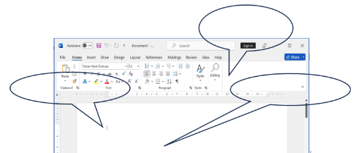  Phím Delete để xóa kí tự ở …………….. con trỏ soạn thảo  Phím Backspace để xoá kí tự ở ………. con trỏ soạn thảo  - HS lắng nghe.  - HS chơi trò chơi.  - HS nghe. |  | HS lắng nghe và suy nghĩ trả lời.
2. THỰC HÀNH (10’)
2.3. Thực hành một số thao tác cơ bản. (10’)
a. Mục tiêu:
- Gõ được một đoạn văn bản bằng tiếng Việt.
- Lưu được văn bản vào thư mục theo yêu cầu..
3.1.CB2a: Xác định được các cách tạo và chỉnh sửa nội dung đơn giản ở các định dạng đơn giản
b. Cách thức thực hiện:
- Gv đưa ra nhiệm vụ yêu cầu HS thực hành:  Nhiệm vụ 1: Khởi động phần mềm và soạn thảo đoạn văn bản tiếng Việt như hình 42 SGK_45.  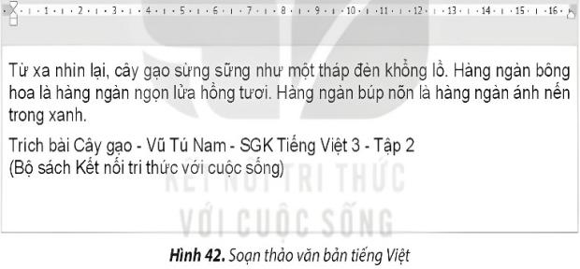  - GV hướng dẫn HS sử dụng phần mềm Word. GV vừa thao tác vừa hướng dẫn các 4 bước.  + Bước 1: Quan sát trên hình nền để nhận biết được biểu tượng của phần mềm Word.  + Bước 2: Nháy đúp chuột vào biểu tượng Word để khởi động phần mềm.  + Bước 3: Nháy chuột vào vùng soạn thảo để chắc chắn con trỏ soạn thảo đang nhấp nháy. Gõ đoạn văn vào vùng soạn thảo như hình 42 SGK_45.  + Bước 4: Xem lại đoạn văn đã gõ, nếu thấy có chữ sai, em hãy di chuyển con trỏ soạn thảo đến vị trí đó để xoá kí tự sai và gõ lại cho đúng.  - GV phát phiếu học tập, yêu cầu HS nghiên cứu SGK thảo luận nhóm 4 (2 phút) sắp xếp lại các bước sử dụng phần mềm Word.  - GV quan sát, hướng dẫn HS thảo luận  - GV nhận xét, tuyên dương  - GV chốt lại các bước thực hiện.  - GV đọc lưu ý:  + Nhấn phím Enter khi muốn xuống dòng và chuyển sang đoạn văn bản mới  + Nhấn phím Shift đồng thời gõ chữ khi muốn gõ chữ hoa.  Nhiệm vụ 2: Lưu tệp văn bản vào thư mục của em với tên phù hợp.  - GV hướng dẫn HS sử dụng phần mềm Word. GV vừa thao tác vừa hướng dẫn HS cách lưu văn bản  + Bước 1: Chọn lệnh Save trong bảng chọn file cửa sổ Save As hiện ra. (Thực hiện lưu tương tự phần mềm trình chiếu)  + Bước 2: Nháy vào nút X ở góc bên phải màn hình làm việc để thoát khỏi phần mềm  HS hoạt động nhóm 2 (2 phút)  GV cố tình đưa ra một đoạn văn bản mẫu có lỗi chính tả  ? Để lưu tệp văn bản vào thư mục của em ta làm thế nào?  - GV gọi HS nhận xét.  - GV nhận xét, tuyên dương.  ? Để thoát khỏi phần mềm soạn thảo văn bản ta làm thế nào?  - GV gọi HS nhận xét. | - HS lắng nghe và quan sát.  - HS thực hành theo các hướng dẫn và quan sát kết quả.  - Học sinh báo cáo kết quả, nhận xét các nhóm khác.  - HS lắng nghe  - HS các nhóm thảo luận  - Đại diện các nhóm lên trình bày, chia sẻ trước lớp.  - Các nhóm còn lại lắng nghe, nhận xét  - HS lắng nghe  - HS phải xác định vị trí lỗi và chọn cách chỉnh sửa phù hợp nhất  - Đại diện nhóm trả lời  + Di chuyển chuột đến bảng chọn file chọn lệnh Save  + Cửa sổ Save As xuất hiện thì em chọn thư mục của mình và vào file name để gõ tên  + Nhấn vào nút Save  - Đại diện nhóm trả lời  + Nháy vào nút   góc bên phải màn hình |  | Thực hiện theo sự hướng dẫn của GV
- LUYỆN TẬP (5’)
GDKN CDS: Bài 1: Ứng dụng chia sẻ dữ liệu:
a. Mục tiêu: Tạo thư mục mới, tải tệp lên, tạo tệp tin mới, chia sẻ tệp trên Google Drive.
b. Cách tiến hành:
Hoạt động : Tạo một thư mục mới trên Google Drive  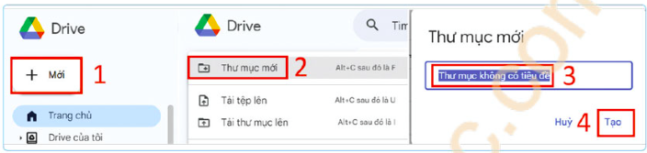  Để tạo một thư mục mới trên Google Drive cần thực hiện như thế nào?  A. Chọn Mới (New) → Tải tệp lên (File upload).  B. Chọn Mới (New) → Thư mục mới (New Folder), đặt tên cho thư mục sau đó chọn Tạo (Create).  C. Nháy chuột vào tệp tin và chọn Tạo thư mục (Create folder) |  | - HS làm việc vào phiếu bài tập.  - HS trả lời :  B. Chọn Mới (New) → Thư mục mới (New Folder), đặt tên cho thư mục sau đó chọn Tạo (Create). |  | - HS làm việc vào phiếu bài tập.
4. VẬN DỤNG (10’)
a. Mục tiêu: HS được phát triển năng lực giải quyết vấn đề và sáng tạo.
b. Cách thức thực hiện:
- GV yêu cầu thảo luận nhóm 2: Em hãy sử dụng phần mềm soạn thảo văn bản để soạn thảo đoạn văn bản miêu tả một người, một loài cây hoặc con vật mà em yêu thích. Lưu văn bản vào thư mục của em với tên phù hợp.  - GV nhận xét, chốt đáp án, tuyên dương nhóm có sản phẩm đẹp.  - GV hệ thống lại kiến thức bài học, nhắc nhở HS ôn bài ở nhà. | - HS lắng nghe và quan sát.  - HS thực hành theo các hướng dẫn và quan sát kết quả.  - Học sinh báo cáo kết quả, nhận xét các nhóm khác.  - HS nghe, ghi nhớ. |  | - HS lắng nghe
5.CỦNG CỐ, DẶN DÒ (3’)
Củng cố
- GV chốt kiến thức: Việc sử dụng phần mềm soạn thảo văn bản hiệu quả giúp học sinh trình bày thông tin rõ ràng, tiết kiệm thời gian và nâng cao kỹ năng công nghệ số.
Dặn dò
- Về nhà, Thực hành sao chép, cắt, dán đoạn văn.
IV. ĐIỀU CHỈNH SAU BÀI DẠY.

